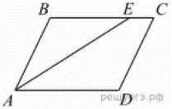
Задание 17. (36) Биссектриса угла A параллелограмма ABCD пересекает его сторону BC в точке E. Найдите площадь параллелограмма ABCD, если BE=7, EC=3, ∠ABC=150°.

